总体架构全景图
Dify 平台由展示层、应用层、核心层、基础设施层四层组成，核心能力包括工作流引擎、RAG 管道、智能体框架和模型管理。

概述
Dify 采用分层架构设计，将系统划分为四个主要层次：展示层、应用层、核心层和基础设施层。这种分层设计实现了关注点分离，便于独立开发、测试和部署。
核心设计原则： - 分层解耦：各层职责清晰，通过定义良好的接口通信 - 模块化设计：核心能力模块化，支持独立扩展和替换 - 插件化扩展：通过扩展点机制支持第三方集成 - 多租户隔离：租户级别的资源和数据隔离

详细设计

1. 架构分层

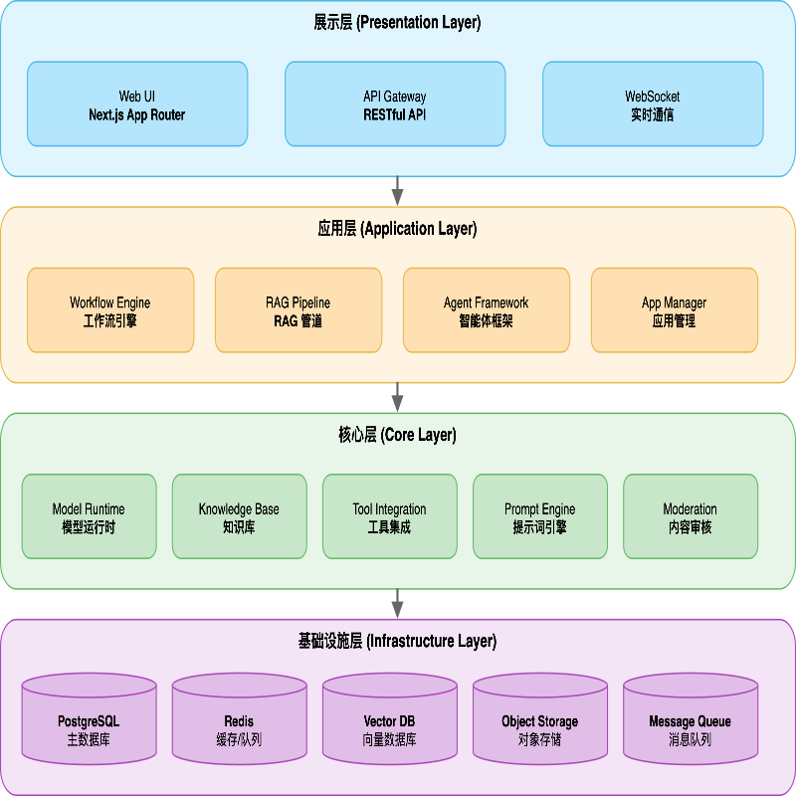

1.1 展示层
职责：用户界面和 API 接口
组件： - Web UI：基于 Next.js App Router 的单页应用 - 工作流可视化编辑器 - 应用配置界面 - 知识库管理界面 - 监控和日志查看器
- API Gateway：RESTful API 接口
  - Console API（控制台管理）
  - Service API（对外服务）
- WebSocket：实时通信通道
  - 工作流执行状态推送
  - 聊天消息实时推送
  - 日志流式输出
技术栈： - Next.js 14+（App Router） - TypeScript（严格模式） - Tailwind CSS - React Flow（工作流画布）

1.2 应用层
职责：业务逻辑编排和应用管理
核心组件：
Workflow Engine（工作流引擎） - 可视化工作流编排 - 节点类型：LLM、知识检索、代码执行、条件分支、循环等 - 执行引擎：支持同步和异步执行 - 状态管理：工作流实例状态追踪
RAG Pipeline（RAG 管道） - 文档处理：PDF、PPT、Word 等格式解析 - 文本分块：智能分块策略 - 向量化：调用模型生成嵌入 - 检索增强：基于相似度的文档检索 - 上下文组装：将检索结果注入提示词
Agent Framework（智能体框架） - Agent 模式：Function Calling、ReAct - 工具调用：50+ 内置工具（Google Search、DALL·E 等） - 自定义工具：支持 OpenAPI Schema 定义 - 记忆管理：短期记忆、长期记忆
App Manager（应用管理） - 应用创建和配置 - 模型选择和质量 应用层负责将用户请求转化为具体的执行流程，协调核心层的各个组件完成业务逻辑。

1.3 核心层
职责：核心能力提供和领域逻辑实现
核心组件：
Model Runtime（模型运行时） - 模型提供商集成：OpenAI、Anthropic、本地模型等 - 模型调用抽象：统一的调用接口 - 负载均衡：多模型实例负载均衡 - 故障转移：自动切换到备用模型 - 成本控制：Token 使用量追踪和限制
Knowledge Base（知识库） - 文档管理：上传、解析、存储 - 向量存储：支持 20+ 向量数据库 - 检索策略：相似度检索、关键词检索、混合检索 - 权限控制：知识库级别的访问控制
Tool Integration（工具集成） - 内置工具：50+ 预集成工具 - 自定义工具：支持 OpenAPI Schema - 工具市场：工具发现和分享 - 工具执行沙箱：安全执行环境
Prompt Engine（提示词引擎） - 提示词模板：变量替换、条件渲染 - 提示词优化：自动优化提示词质量 - 版本管理：提示词版本追踪 - A/B 测试：多版本提示词对比
Moderation（内容审核） - 敏感词过滤：基于词典的过滤 - 内容分类：有害内容识别 - 自定义规则：支持自定义审核规则 - 第三方审核：集成第三方审核服务

1.4 基础设施层
职责：基础服务提供和资源管理
核心组件：
PostgreSQL（主数据库） - 存储内容：应用配置、用户数据、工作流定义、消息历史 - ORM：SQLAlchemy - 迁移：Alembic/Flask-Migrate - 多租户：基于 tenant_id 的数据隔离
Redis（缓存/队列） - 缓存：会话缓存、配置缓存 - 队列：Celery 任务队列 - 发布/订阅：实时消息推送 - 速率限制：API 调用频率控制
Vector DB（向量数据库） - 支持：Milvus、Pinecone、Weaviate、Qdrant、Chroma、PGVector 等 20+ 种 - 存储内容：文档嵌入向量 - 检索：相似度搜索（余弦相似度、欧氏距离等） - 索引：HNSW、IVF 等索引算法
Object Storage（对象存储） - 支持：AWS S3、MinIO、阿里云 OSS 等 - 存储内容：上传文件、生成的图片、导出的数据 - 访问控制：基于签名的临时访问
Message Queue（消息队列） - 实现：Redis Queue / Celery - 异步任务：文档处理、邮件发送、数据同步 - 定时任务：Celery Beat 调度 - 任务重试：失败任务自动重试

2. 核心组件交互

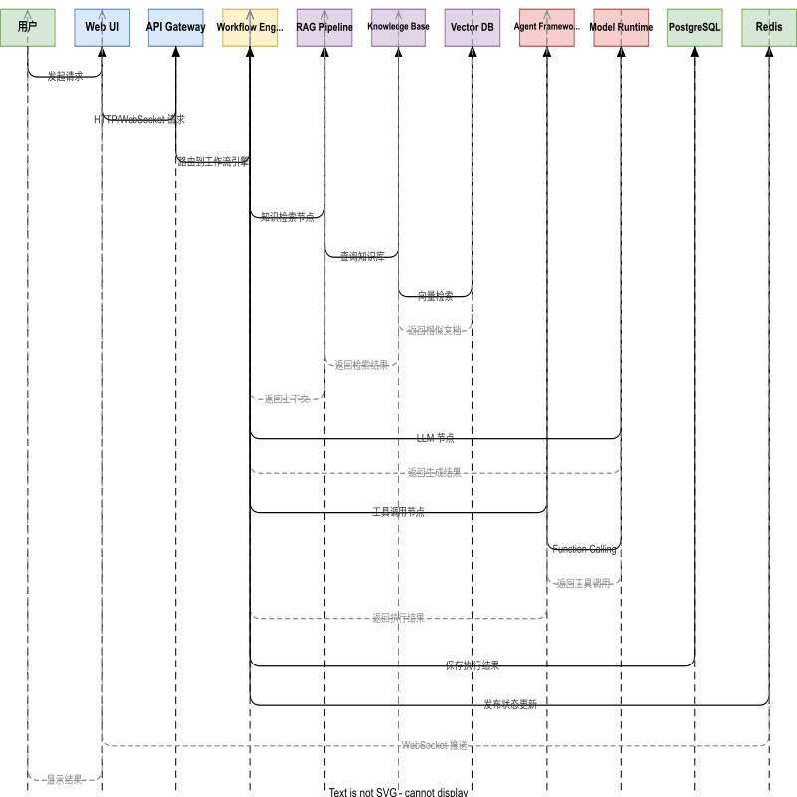

3. 数据流
典型请求处理流程：
- 用户输入
  - Web UI 接收用户输入（文本、文件）
  - 通过 API Gateway 发送到后端
- 请求路由
  - API Gateway 根据应用类型路由到对应的处理器
  - 工作流应用 → Workflow Engine
  - 聊天应用 → Agent Framework
  - 文本生成应用 → 直接调用 Model Runtime
- 业务处理
  - Workflow Engine 按节点顺序执行
  - 知识检索节点 → RAG Pipeline → Knowledge Base → Vector DB
  - LLM 节点 → Model Runtime → 模型提供商 API
  - 工具调用节点 → Agent Framework → 工具执行
- 结果返回
  - 执行结果保存到 PostgreSQL
  - 通过 Redis 发布状态更新
  - WebSocket 推送到 Web UI
  - Web UI 渲染结果给用户

4. 技术栈
层次 | 技术栈
展示层 | Next.js 14+, TypeScript, Tailwind CSS, React Flow
应用层 | Flask, Celery, SQLAlchemy
核心层 | Python, Pydantic, LangChain (部分)
基础设施层 | PostgreSQL, Redis, 20+ Vector DBs, S3-compatible Storage
部署 | Docker Compose, Kubernetes (Helm Charts)
CI/CD | GitHub Actions (22 workflows)
监控 | 基础日志（待完善 Prometheus/Grafana）

附录

A. 组件清单表
组件 | 类型 | 职责 | 依赖
Web UI | 展示层 | 用户界面 | API Gateway
API Gateway | 展示层 | API 接口 | 应用层
Workflow Engine | 应用层 | 工作流编排 | RAG, Agent, Model
RAG Pipeline | 应用层 | 检索增强生成 | Knowledge Base, Model
Agent Framework | 应用层 | 智能体框架 | Model, Tools
Model Runtime | 核心层 | 模型调用 | 模型提供商 API
Knowledge Base | 核心层 | 知识库管理 | Vector DB
Tool Integration | 核心层 | 工具集成 | 外部 API
PostgreSQL | 基础设施 | 主数据库 | -
Redis | 基础设施 | 缓存/队列 | -
Vector DB | 基础设施 | 向量存储 | -
Object Storage | 基础设施 | 文件存储 | -

B. 架构决策记录
ADR-001: 选择 Flask 而非 FastAPI - 决策：使用 Flask 作为后端框架 - 原因：Flask 生态成熟，社区支持好，团队经验丰富 - 权衡：性能略低于 FastAPI，但开发效率更高
ADR-002: 选择 Celery 而非 RQ - 决策：使用 Celery 作为异步任务队列 - 原因：Celery 功能更强大，支持定时任务、任务重试、任务路由 - 权衡：配置复杂，依赖 Redis/RabbitMQ
ADR-003: 支持多种向量数据库 - 决策：支持 20+ 种向量数据库 - 原因：不同场景适合不同的向量数据库，提供选择灵活性 - 权衡：维护成本高，需要为每种数据库编写适配器

变更日志
版本 | 日期 | 作者 | 变更内容
1.0 | 2026-07-19 | AI Assistant | 初始版本

